

МИНОБРНАУКИ РОССИИ

Федеральное государственное бюджетное образовательное учреждение высшего образования

**«МИРЭА** − **Российский технологический университет»**

# РТУ МИРЭА

**Институт информационных технологий (ИИТ)**

**Кафедра практической и прикладной информатики (ППИ)**

# ОТЧЕТ ПО ПРАКТИЧЕСКОЙ РАБОТЕ

по дисциплине «Анализ и концептуальное моделирование систем»

|  |  |
| --- | --- |
|  | **Практическое задание № 3** |
| Студент группы | ИКБО-11-22 Гришин А. В. |

ИНБО-01-17 (подпись)

Ассистент Дзгоев А.Э.

(подпись)

Отчет представлен «___»________2024г.

Москва 2024 г.

# 1) Цель работы

Изучить структуру иерархии классов системы.

**Задачи**: научиться выстраивать структуру основных элементов диаграммы классов анализа с определением видов классов и типов отношений.

**Вариант**: Моделирование организации работы автошколы.

**2) Описание этапов выполнения работы**

Построить диаграмму классов анализа рассматриваемой системы с учетом индивидуального варианта учебного проекта.

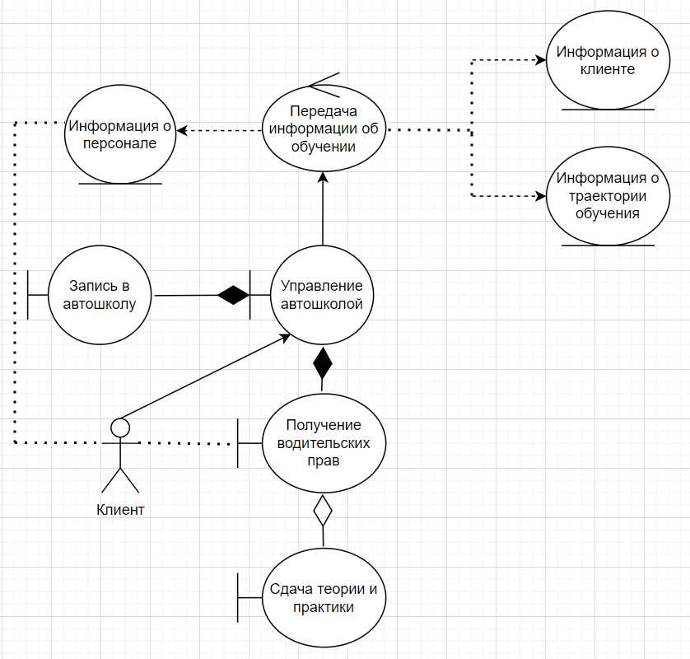

Рисунок 1 – Построенная диаграмма

# 3) Вывод

В ходе данной работы мы научились выстраивать структуру основных элементов диаграммы.